Классный час
по ПДД

Разработала и провела:
учитель начальных классов
первой категории
МБОУ лицея № 24
Нетёсова Наталья Юрьевна

2012 год

Тема: « Наша безопасность в наших руках».
Форма: классный час.
Цель: - привлечь внимание учащихся к изучению правил дорожного
движения.
Задачи: - углублять знания учащихся о правилах дорожного движения;
- формировать представление младших школьников о безопасности
дорожного движения при передвижении по улицам и дорогам;
- воспитывать навыки выполнения основных правил поведения
учащихся на улице, дороге с целью предупреждения детского
дорожно-транспортного травматизма;
- развивать внимание, мышление; умения слушать и вступать в
диалог, строить продуктивное взаимодействие со сверстниками.
Словарная работа: автомобиль, водитель, машина, тротуар, пассажир, дорога, стоянка, светофор, перекрёсток.

Оборудование: названия команд, карточки с дорожными знаками, рисунки учащихся, карточки с заданиями для работы в группах, бумага, цветные карандаши или фломастеры, мультимедийная установка, презентация занятия со слайдами.
Ход занятия.
Учитель.
- Дорогие ребята! С каждым днём вы становитесь взрослее и самостоятельнее. Вы ходите в школу и в магазин, ездите в гости к приятелям и к родственникам. И каждый день вы убеждаетесь в том, что дорога – место особого внимания и осторожности. Сегодня вы нам попробуете доказать, что вы знаете о безопасности дорожного движения.
- Ребята, а что помогает избежать неприятности на дороге?
- Знание и соблюдение Правил дорожного движения.
- Но прежде чем говорить, давайте задумаемся над тем, а что такое правила, для чего нужны любые правила?
(Ребята дают свои варианты ответов, если смогут. Итогом обсуждения должен стать вывод, что правила – это такие маленькие законы, которые говорят, что можно и что нельзя делать в разных жизненных ситуациях.)
- Правила нужны, чтобы знать, как поступить. Правила нужно соблюдать – без них нигде не обойтись. Есть разные правила: правила вежливости, правила поведения в школе, правила игр (не знаешь правил, не сможешь сыграть в игру), правила пользования бытовыми приборами, дорожные правила. Последние соблюдать очень важно, т.к. от этого может зависеть наша жизнь.
Ученик. Везде и всюду правила.
Их надо знать всегда:
Без них не выйдут в плаванье
Из гавани суда.
Выходят в рейс по правилам
Полярник и пилот.
Свои имеют правила
Шофер и пешеход.
Как таблицу умноженья, как урок,
Помни правила движенья назубок!
Учитель.
- Современным правилам дорожного движения почти 100 лет.
А теперь давайте разберёмся, кто есть кто на дороге?
(Деление класса на группы.)
Мы дадим ответы на вопросы:
- Кто пешеход?
- Кто пассажир?
- Кто водитель?
Ты вышел из дома на улицу. Мимо тебя идёт много людей. Одни из них торопятся на работу, другие спешат по разным делам, третьи идут в магазин, а некоторые просто гуляют. Но все эти люди — мужчины и женщины, подростки и взрослые, мальчики и девочки, — выйдя на улицу, становятся пешеходами.
Пешеход — это человек, который идёт по дороге пешком, а не едет в каком-либо транспортном средстве. (1- я команда «Пешеходы».)
Люди, которые входят в салон автобуса, трамвая или троллейбуса, спускаются по эскалатору и заходят в вагон метро, садятся в электричку или маршрутное такси, становятся пассажирами.
Пассажир — это человек, едущий в любом транспортном средстве, за исключением водителя. ( 2- я команда – «Пассажиры».)
Люди, которые управляют каким-либо транспортным средством, заставляя его двигаться, те, кто находится за рулём автомобиля или автобуса, троллейбуса или маршрутного такси, велосипеда или мотоцикла, являются — водителями.
Водитель — это человек, который управляет транспортным средством. (3 –я команда «Водители»)
- Все они — и пешеходы, и пассажиры, и водители — должны соблюдать определённые правила движения. Только в этом случае они смогут сохранить здоровье, и даже жизнь.
Поэт О. Бедарев в стихотворении «Если бы...» предупреждает всех ребят: на дорогах, где есть транспорт, шутки плохи.
Ребята читают стихотворение.
ЕСЛИ БЫ...
1. Идет по улице один
Довольно странный гражданин.
Ему дают благой совет:
– На светофоре красный свет:
Для перехода нет пути.
Сейчас никак нельзя идти!
– Мне наплевать на красный свет! –
Промолвил гражданин в ответ.
Он через улицу идет
Не там, где надпись «Переход»,
Бросая грубо на ходу:
– Где захочу, там перейду!
Шофер глядит во все глаза:
Разиня впереди!
Нажми скорей на тормоза
Разиню пощади!..
А вдруг бы заявил шофер:
«Мне наплевать на светофор!»
И как попало ездить стал?
Ушел бы постовой с поста?
Трамвай бы ехал, как хотел?
Ходил бы каждый, как умел?
Да... там, где улица была,
Где ты ходить привык,
Невероятные дела
Произошли бы вмиг!
Сигналы, крики то и знай:
Машины – прямо на трамвай,
Трамвай наехал на машину,
Машина врезалась в витрину...
Но нет: стоит на мостовой
Регулировщик – постовой,
Висит трехглазый светофор,
И знает правила шофер.
Учитель.
- Ребята, а вы знаете правила дорожного движения? Сейчас проверим.
Разминка. Игра «Да/Нет»
Красный свет - проезда нет? Да.
Каждый раз, идя домой, играем мы на мостовой? Нет.
Если очень вы спешите, то перед транспортом бежите? Нет.
Мы всегда идем вперед только там, где переход? Да.
Мы бежим вперед так скоро, что не видим светофора? Нет.
На знаке «здесь проезда нет» нарисован человек? Нет.
На круглых знаках – красный цвет означает «здесь запрет»? Да.

- Чтобы пешеходы могли заранее видеть места и лучше соблюдать правила, на дорогах и улицах устанавливаются дорожные знаки. Давайте проверим, как вы знаете дорожные знаки.
(Загадки задаются по очереди каждой команде)
1.Я хочу спросить про знак,
Нарисован он вот так:
В треугольнике ребята
Со всех ног бегут куда-то? (Осторожно, дети)

2. Что мне делать, как мне быть?
Нужно срочно позвонить.
Должен знать и ты и он
В этом месте …(Телефон)

3. Шли из школы мы домой

Видим, знак на мостовой-
Круг, внутри велосипед,
Ничего другого нет. (Велосипедная дорожка)

4. Всем знакомые полоски
Знают дети, знает взрослый,
На ту сторону ведёт-…(Пешеходный переход)

5. Под дорогою – нора
Кто быстрее всех смекнёт,
Почему по ней с утра
Ходят люди взад – вперёд. (Подземный переход)

- Знак дорожный на пути:
Путь железнодорожный впереди.
Но загадка в знаке есть:
Чем опасен переезд (Переезд без шлагбаума)

7. Заболел живот у Ромы,
Не дойти ему до дома.
В ситуации такой
Нужно знак найти какой? ( Пункт первой медицинской помощи)

8. Круглый знак, а в нём окошко,
Не спешите сгоряча,
А подумайте немножко:
Что здесь, свалка кирпича. (Въезд воспрещён)

- Я в кругу свободном красном,
Это значит – тут опасно,
Тут, поймите, запрещение
Пешеходного движения. (Движение пешеходов запрещено)

- В этом месте,
Как не странно,
Ждут чего-то постоянно.
Кто-то сидя.
Кто – то стоя…
Что за место здесь такое? ( Место остановки автобуса)

- Едет мальчик Федя на велосипеде…
Отгадайте, отчего же недовольство у прохожих. (Движение на велосипедах запрещено.)

- В треугольнике, ребята.
Человек стоит с лопатой,
Что – то роет, строит что – то,
Здесь …. дорожные работы. (Дорожные работы)

13. Машины мчат во весь опор –
И вдруг навстречу знак.
Изображен на нем забор.
Я тру глаза, гляжу в упор:
Шоссе закрыто на запор.
А это что за знак? (Железнодорожный переезд со шлагбаумом)

14. Я – знаток дорожных правил,
Я машину здесь поставил.
На стоянке у ограды.
Отдыхать ей тоже надо.( Место парковки)

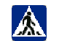 | 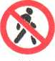
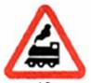 | 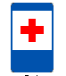
 | 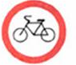
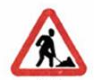 | 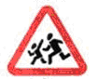
 | 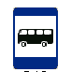
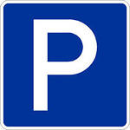 | 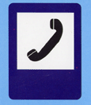
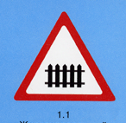 | 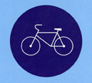

Учитель.
- А на какие группы делятся дорожные знаки? (Предупреждающие, запрещающие, предписывающие, информационно-указательные, сервиса, приоритета, дополнительной информации (таблички)) Мы с вами остановимся на трёх группах: предупреждающие, запрещающие, предписывающие.

Практическая работа:
- Распределите знаки, лежащие на столе, по группам.
– А на какие знаки надо обратить особое внимание? Они нам говорят, что опасно для жизни и здоровья. (Запрещающие.)
Учитель.
- На самом перекрестке
Висит колдун трехглазый,
Но никогда не смотрит
Тремя глазами сразу.
Что это, ребята?
Физ. пауза.
ИГРА НА ВНИМАНИЕ «КРАСНЫЙ, ЖЕЛТЫЙ, ЗЕЛЕНЫЙ
Красный свет - ученики тихо стоят.
Жёлтый свет - ученики хлопают в ладоши.
Зелёный свет – ученики топают ногами.
Учитель.
- А вы знаете, что регулировать движение с помощью механического прибора начали уже 140 лет назад, в Лондоне. Первый светофор стоял в центре города на столбе высотой 6 метров. Управлял им специально приставленный человек. С помощью системы ремней он поднимал и опускал стрелку прибора. Потом стрелку заменил фонарь, работавший на светильном газе. В фонаре были зелёные и красные стёкла, а жёлтые ещё не придумали.
Первый электрический светофор появился в США, в городе Кливленде, в 1914 году. Он тоже имел лишь два сигнала — красный и зелёный — и управлялся вручную. Жёлтый сигнал заменял предупреждающий свисток полицейского. Но уже через 4 года в Нью-Йорке появились трёхцветные электрические светофоры с автоматическим управлением.
Интересно, что в первых светофорах зелёный сигнал находился наверху, но потом решили, что лучше поместить сверху красный сигнал. И теперь во всех странах мира сигналы светофора располагаются по единому правилу: вверху—красный, посередине — жёлтый, внизу — зелёный.
У нас в стране первый светофор появился в 1929 году в Москве. Он был похож на круглые часы с тремя секторами — красным, жёлтым и зелёным. А регулировщик вручную поворачивал стрелку, устанавливая её на нужный цвет.
Потом в Москве и Ленинграде (так тогда назывался Санкт- Петербург) появились электрические светофоры с тремя секциями современного типа. А в 1937 году в Ленинграде на улице Желябова (ныне Большой Конюшенной улице), около универмага ДЛТ, появился первый пешеходный светофор.
Викторина для учащихся
Вопросы 1 команде:
1. Место, где разрешается переходить улицу?
2. Какие светофоры вы знаете?
3. С какой стороны надо выходить из легкового автомобиля?
4. Сколько сигналов у транспортного светофора? (Три)
5. Как ходить по дороге, на которой нет тротуара?
6. Место, где на время оставляют свой транспорт. (Стоянка)
7. Какой перекресток называется регулируемым?
8. Какой транспорт осуществляет перевозки людей?
9. Как нужно обходить транспорт и почему?
10. Что мы называем перекрестком?

Вопросы 2 команде:
- Какие бывают пешеходные переходы?
- Почему нельзя играть на мостовой?
- В чем опасность выхода на проезжую часть из-за стоящего у тротуара транспортного средства? (Загораживает обзор.)
- Когда автомобиль сложнее остановить: в дождь или в сухую погоду?
- Сколько сигналов у пешеходного светофора, что они обозначают?
- Почему нельзя перебегать дорогу перед близко идущим транспортом?
- К какому виду транспорта относится автомобиль?
- Как называется участок дороги для передвижения пешеходов?
- Когда можно начинать посадку в общественный транспорт? (После остановки, когда выйдут пассажиры.)
10. Многоместный автомобиль для перевозки пассажиров. (Автобус)

Вопросы 3 команде:
1. Как нужно переходить улицу при выходе из общественного транспорта?
2. Как должны вести себя пассажиры в общественном транспорте? (Не кричать, не толкаться, уступать место старшим.)
3. Где нужно ожидать автобус, трамвай и троллейбус? (На остановке)
4. Каким машинам разрешено двигаться на красный свет? (Специальным)
5. Проезжая часть дороги с твердым покрытием. (Шоссе)
6. Человек, едущий на транспорте. (Пассажир)
7. Человек, совершающий движение пешком. (Пешеход)
8. Он бывает запрещающий, разрешающий, информационный. (Знак)
9. Место ожидания автобуса. (Остановка)
10.Транспорт, работающий от электричества. (Троллейбус, трамвай)
Дополнительные вопросы.
Номер телефона скорой помощи. (03)
– Каков порядок посадки и выхода из общественного транспорта? (Входят через задние двери, выходят – через передние. В передние двери имеют право войти инвалиды и пассажиры с детьми до 7 лет.)
- Где кататься детям до 14 лет?
- В каких местах пешеходам разрешается переходить улицу?
- Можно ли перебегать через улицу, дорогу?
- Как нужно ходить по улице группой?

Практическая работа: Нарисуй знаки дорожного движения, которые помогают пешеходам.
- А сейчас, ребята, я попрошу выйти из каждой команды по одному человеку.
Выбранные из каждой команды учащиеся разгадывают кроссворд. Если они
правильно впишут слова по горизонтали и узнают слово по вертикали, то команда получает 10 баллов.
Кроссворд
- Вид подземного общественного транспорта.
- Пересечение дорог.
- Место для посадки и высадки пассажиров.
- Работник ДПС, управляющий дорожным движением.
- Человек, управляющий транспортным средством.
- Человек, идущий по тротуару.
- Сигнал светофора, запрещающий движение.
- Пешеходный переход.
- Часть улицы, по которой ходят пешеходы.
- Человек, находящийся в транспорте.

Пока команды выполняют задание, зрителям предлагается игра-экзамен “Да-нет”.
Быстрая в городе очень езда.
Правила знаешь движения? ( Да )
Вот в светофоре горит красный свет,
Можно идти через улицу? ( Нет)
Вот и зелёный зажёгся тогда
Можно идти через улицу? ( Да)
Сел в трамвай, но не взял билет,
Так поступать полагается? ( Нет)
Старушке в преклонные очень года
Ты в транспорте место уступишь? ( Да)
Запомните, дети, что “нет”, а что “да”
И делать, как нужно, старайтесь всегда.

-А сколько машин на дорогах? И все они разные. Давайте попытаемся выявить знатока транспортных средств.
– Какой транспорт перевозит пассажиров? (Автобусы, такси – общественный транспорт.)
– Какой транспорт перевозит грузы? (Грузовики, самосвалы, лесовозы, панелевозы – грузовой транспорт.)
– Какие машины помогают убирать улицы? (Снегоочистительные, поливальные.)
– А какие перевозят продукты? (Фургоны “Хлеб”, цистерны “Молоко”.)
– А какие специальные машины вы знаете? (“Скорая помощь”, пожарная, полиция.)
- Самолёт – это какой вид транспорта? ( Воздушный)
- Какие виды воздушного транспорта вы знаете?
- Где приземляются самолёты?
- Что есть у самолёта, и нет у вертолёта?
- Что есть у вертолёта, и нет у самолёта?
- Что есть у самолёта и у вертолёта?
- С какого вокзала можно отправиться на пароходах и катерах?
- В поезде – купе, в самолёте – салон, а на корабле?
- Как называется транспорт, который плывёт по воде?
- Как называется транспорт, который перевозит разный груз?
Дополнительное задание.
(Каждая команда работает с карточками, вставляя пропущенные буквы.)
авт_мобиль
в_дитель
м_шина
тр_туар
п_сс_жир
д_р_га
ст_янка

- Сегодня мы с вами проделали очень большую работу. Мы повторили правила движения, дорожные знаки. Они очень важны, знать их должен каждый взрослый и каждый ребенок.
Выходят учащиеся и читают стихотворение.
Объяснить надо запросто,
Будь ты юн или стар:
Мостовая для транспорта,
Для тебя – тротуар.

На светофоре – красный свет!
Опасен путь, прохода нет!
А если желтый свет горит,
Он “приготовься” говорит.
Зеленый вспыхнул впереди –
Свободен путь, переходи!

Иди через улицу там, пешеход,
Где знаком указан тебе переход.

Где улицу надо тебе перейти,
О правиле помни простом:
С вниманьем налево сперва погляди,
Направо взгляни потом.

Подведение итогов
- Ребята, я уверена, что вы на дороге и в транспорте такие же внимательные, как и сегодня на уроке. Соблюдайте все правила дорожного движения и дорожно-транспортные происшествия вам не страшны.
Награждение команд грамотами.

Дидактический материал

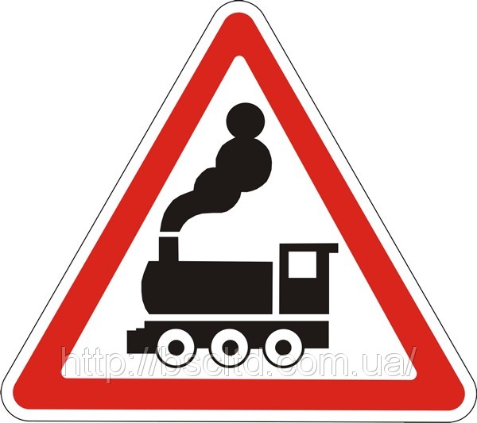 | 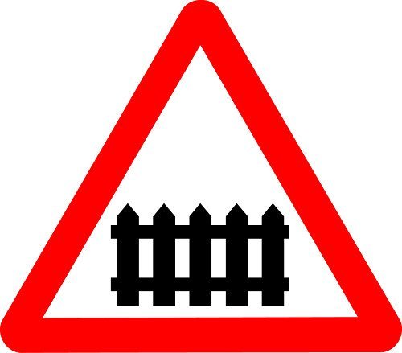
 | 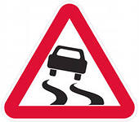
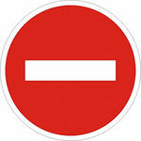 | 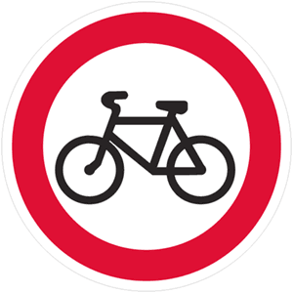
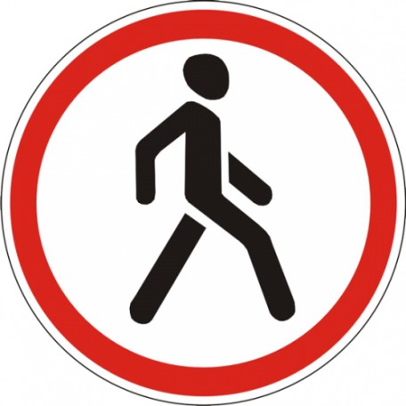 | 
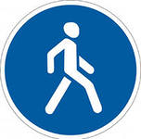 | 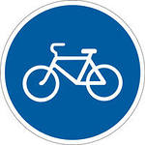
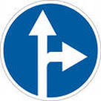 | 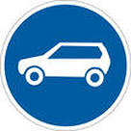

авт_мобиль  в_дитель  м_шина  тр_туар  п_сс_жир  д_р_га  ст_янка | авт_мобиль  в_дитель  м_шина  тр_туар  п_сс_жир  д_р_га  ст_янка
авт_мобиль  в_дитель  м_шина  тр_туар  п_сс_жир  д_р_га  ст_янка | авт_мобиль  в_дитель  м_шина  тр_туар  п_сс_жир  д_р_га  ст_янка

